**2016年电信学院硕士研究生复试心理测试的通知**

参加复试的同学们：

请参加2016年电信学院硕士研究生复试的同学们于3月7日-3月11日之间做完本心理测试，现就有关事项通知如下：

1. 请参加电信学院复试的同学们3月7日-3月11日之间完成心理测试。
2. 心理测试软件都是手机app，没有网页版，如果手机不是安卓或ios系统的请自行解决手机问题，学院不负责借手机。
3. 每位同学只能测试一次，请不要重复测试。

本次测试工作将使用APP方式进行，安卓和IOS系统均可下载：

**1、下载测试APP**

|  |  |
| --- | --- |
| 扫描右方二维码后进入测试APP官网页面。 | 说明: IMG_256 |
| 扫描成功后，显示如下页面，在手机浏览器中打开，根据手机类型选择相应的APP版本下载安装。 | 说明: C:\Users\ZHOUSA~1\AppData\Local\Temp\WeChat Files\479902630062775027.jpg |
| 苹果手机用户直接跳转至App Store下载安装。安卓手机用户跳转至如下百度云下载页面。点击右下方“普通下载”按钮可直接下载安装。 |  |

如扫描以上二维码打开网页显示有误，可采用如下方法：

苹果手机可直接在App Store搜索“心迹”，安卓用户直接扫描下方二维码，进入百度云盘，点击“直接下载”进行安装。

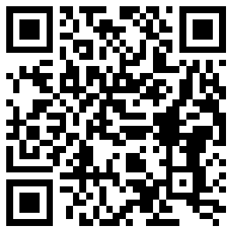

**2、完成测试并提交结果**

* 登录时用户名为考生编号，密码为出生日期（8位）。
  + - 登陆后在“测评”页面选择第一个《SCL90症状自评量表》进行测试，测试内容为学校大学生发展研究与指导中心选定的心理学专业测试试题。测试完后，点击“提交”即可。
    - **每个学生只能测试一次，请认真对待**。

电信学院

2016年3月4日